2015年主管护师考试大纲-社区护理学：2015年主管护师考试大纲已经公布，新东方在线医学教育网特整理2015年主管护师考试社区护理学考试大纲，以供广大考生参考。
单元 | 细目 | 要点 | 要求
一、社区护理概论 | 1.社区 | （1）社区的概念  （2）社区的分类方式  （3）社区的功能  （4）健康社区 | 熟练掌握  了解  掌握  了解
一、社区护理概论 | 2.社区卫生服务 | （1）社区卫生服务的概念  （2）社区卫生服务的发展状况 | 熟练掌握  掌握
一、社区护理概论 | 3.社区护理 | （1）社区护理的概念  （2）社区护理的发展过程  （3）社区护士的角色  （4）社区护士的能力要求 | 熟练掌握  了解  掌握  熟练掌握
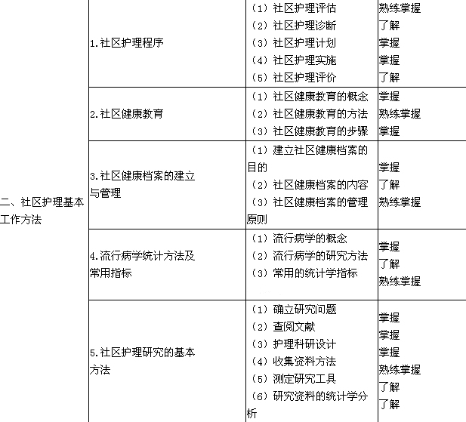
三、社区家庭护理 | 1.家庭概述 | （1）家庭定义  （2）家庭类型  （3）家庭功能与结构  （4）家庭资源与家庭危机  （5）家庭对健康的影响 | 了解  掌握  掌握  掌握  熟练掌握
三、社区家庭护理 | 2.家庭访视 | （1）家庭访视概念  （2）家庭访视程序  （3）访视护士安全管理 | 了解  掌握  熟练掌握
三、社区家庭护理 | 3.居家护理 | （1）居家护理定义  （2）居家护理相关理论  （3）居家护理目的及特点  （4）家庭生活周期与护理  （5）社区护士在居家护理中的作用 | 了解  了解  掌握  掌握  熟练掌握
三、社区家庭护理 | 4.家庭常用护理技术 | （1）消毒灭菌  （2）隔离  （3）换药  （4）注射（输液）  （5）导尿  （6）管喂饮食  （7）造口护理 | 熟练掌握  掌握  掌握  熟练掌握  熟练掌握  熟练掌握  掌握
四、社区重点人群保健 | 1.社区儿童保健 | （1）儿童期特点  （2）常见健康问题  （3）护理与保健措施 | 了解  掌握  熟练掌握
四、社区重点人群保健 | 2.社区青少年保健 | （1）青少年期特点  （2）常见健康问题  （3）护理与保健措施 | 了解  掌握  熟练掌握
四、社区重点人群保健 | 3.社区妇女保健 | （1）围婚期妇女保健与护理  （2）孕期妇女保健与护理  （3）产后期妇女保健与护理  （4）围绝经期妇女保健与护理 | 掌握  熟练掌握  熟练掌握  掌握
四、社区重点人群保健 | 4.社区老年保健 | （1）老年期特点  （2）常见健康问题  （3）护理与保健措施 | 了解  掌握  熟练掌握
五、社区常见慢性疾病的护理与管理 | 1.慢性疾病的概述 | （1）概念  （2）慢病流行特点  （3）护理与管理原则 | 掌握  了解  掌握
五、社区常见慢性疾病的护理与管理 | 2.社区高血压病人的护理与管理 | （1）病因及发病机制  （2）临床表现  （3）治疗原则  （4）护理与管理措施 | 了解  掌握  掌握  熟练掌握
五、社区常见慢性疾病的护理与管理 | 3.社区脑卒中病人的护理与管理 | （1）病因及发病机制  （2）临床表现  （3）治疗原则  （4）护理与管理措施 | 了解  掌握  掌握  熟练掌握
五、社区常见慢性疾病的护理与管理 | 4.社区冠心病病人的护理与管理 | （1）病因及发病机制  （2）临床表现  （3）治疗原则  （4）护理与管理措施 | 了解  掌握  掌握  熟练掌握
五、社区常见慢性疾病的护理与管理 | 5.社区糖尿病病人的护理与管理 | （1）病因及发病机制  （2）临床表现  （3）治疗原则  （4）护理与管理措施 | 了解  掌握  掌握  熟练掌握
五、社区常见慢性疾病的护理与管理 | 6.社区慢性阻塞性肺疾病病人的护理与管理 | （1）病因及发病机制  （2）临床表现  （3）治疗原则  （4）护理与管理措施 | 了解  掌握  掌握  熟练掌握
五、社区常见慢性疾病的护理与管理 | 7.社区消化性溃疡病人的护理与管理 | （1）病因及发病机制  （2）临床表现  （3）治疗原则  （4）护理与管理措施 | 了解  掌握  掌握  熟练掌握
五、社区常见慢性疾病的护理与管理 | 8.社区恶性肿瘤病人的护理与管理 | （1）病因及发病机制  （2）临床表现  （3）治疗原则  （4）护理与管理措施 | 了解  掌握  掌握  熟练掌握
六、社区常见精神疾病病人的护理管理 | 1.精神病学概述 | （1）精神病学的基本概念  （2）社区中精神病病人的特点及护理特点  （3）家庭精神病人意外事件的处理原则 | 了解  掌握  熟练掌握
六、社区常见精神疾病病人的护理管理 | 2.社区精神分裂症病人的护理与管理 | （1）病因及发病机制  （2）临床表现  （3）治疗原则  （4）护理与管理措施 | 了解  掌握  掌握  熟练掌握
六、社区常见精神疾病病人的护理管理 | 3.社区老年痴呆病人的护理与管理 | （1）病因及发病机制  （2）临床表现  （3）治疗原则  （4）护理与管理措施 | 了解  掌握  掌握  熟练掌握
六、社区常见精神疾病病人的护理管理 | 4.社区脑血管病所致精神障碍病人的护理与管理 | （1）病因及发病机制  （2）临床表现  （3）治疗原则  （4）护理与管理措施 | 了解  掌握  掌握  熟练掌握
六、社区常见精神疾病病人的护理管理 | 5.社区抑郁症病人的护理与管理 | （1）病因及发病机制  （2）临床表现  （3）治疗原则  （4）护理与管理措施 | 了解  掌握  掌握  熟练掌握
六、社区常见精神疾病病人的护理管理 | 6.社区酒依赖和酒精中毒性精神障碍病人的护理与管理 | （1）病因及发病机制  （2）临床表现  （3）治疗原则  （4）护理与管理措施 | 了解  掌握  掌握  熟练掌握
七、社区常见传染病病人护理与管理 | 1.传染病概述 | （1）传染病定义  （2）传染病流行过程及影响因素  （3）传染病分类与报告  （4）传染病防治与管理 | 了解  掌握  掌握  熟练掌握
七、社区常见传染病病人护理与管理 | 2.社区细菌性痢疾病人护理与管理 | （1）病因及发病机制  （2）临床表现  （3）治疗原则  （4）护理与管理措施 | 了解  掌握  掌握  熟练掌握
七、社区常见传染病病人护理与管理 | 3.社区病毒性肝炎病人护理与管理 | （1）病因及发病机制  （2）临床表现  （3）治疗原则  （4）护理与管理措施 | 了解  掌握  掌握  熟练掌握
七、社区常见传染病病人护理与管理 | 4.社区肺结核病人护理与管理 | （1）病因及发病机制  （2）临床表现  （3）治疗原则  （4）护理与管理措施 | 了解  掌握  掌握  熟练掌握
七、社区常见传染病病人护理与管理 | 5.社区艾滋病病人护理与管理 | （1）病因及发病机制  （2）临床表现  （3）治疗原则  （4）护理与管理措施 | 了解  掌握  掌握  熟练掌握
七、社区常见传染病病人护理与管理 | 6.社区性传播疾病病人护理与管理 | （1）梅毒病人护理与管理  （2）淋病病人护理与管理 | 掌握
八、社区急重症病人的急救和转诊 | 1.社区急救概述 | （1）社区急救的基本原则  （2）社区急救步骤 | 掌握  熟练掌握
八、社区急重症病人的急救和转诊 | 2.社区心脏骤停病人的急救 | （1）原因及临床表现  （2）社区急救护理措施 | 掌握  熟练掌握
八、社区急重症病人的急救和转诊 | 3.社区昏迷病人的急救 | （1）原因及临床表现  （2）社区急救护理措施 | 掌握  熟练掌握
八、社区急重症病人的急救和转诊 | 4.社区休克病人的急救 | （1）原因及临床表现  （2）社区急救护理措施 | 掌握  熟练掌握
八、社区急重症病人的急救和转诊 | 5.社区出血病人的急救 | （1）原因及临床表现  （2）社区急救护理措施 | 掌握  熟练掌握
八、社区急重症病人的急救和转诊 | 6.社区严重损伤病人的急救 | （1）原因及临床表现  （2）社区急救护理措施 | 掌握  熟练掌握
八、社区急重症病人的急救和转诊 | 7.社区中毒病人的急救 | （1）原因及临床表现  （2）社区急救护理措施 | 掌握  熟练掌握
八、社区急重症病人的急救和转诊 | 8.社区烧（烫）伤病人的急救 | （1）原因及临床表现  （2）社区急救护理措施 | 掌握  熟练掌握
九、社区病残者的康复护理 | 1.社区康复护理概述 | （1）概念  （2）康复护理的目标及内容  （3）康复护理技术 | 了解  掌握  熟练掌握
九、社区病残者的康复护理 | 2.社区全髋、膝关节置换术后病人的康复护理 | （1）概念  （2）护理与管理措施 | 了解  熟练掌握
九、社区病残者的康复护理 | 3.社区脊髓损伤病人的康复护理 | （1）概念  （2）护理与管理措施 | 了解  熟练掌握
九、社区病残者的康复护理 | 4.社区骨折病人的康复护理 | （1）概念  （2）护理与管理措施 | 了解  熟练掌握
十、社区临终病人关怀与护理 | 1.临终关怀概述 | （1）临终的概念  （2）临终关怀的概念  （3）临终关怀的原则 | 掌握  熟练掌握  熟练掌握
十、社区临终病人关怀与护理 | 2.临终病人的特点 | （1）临终病人的生理特点  （2）临终病人的心理特点 | 熟练掌握  熟练掌握
十、社区临终病人关怀与护理 | 3.临终病人及其家属的护理与关怀 | （1）临终病人的护理  （2）临终病人家属的关怀 | 熟练掌握  熟练掌握

